

Desenvolvimento de sistemas
Empresa Flow Tech

Itapira- SP
Abril de 2026


Livia Rouxinol de Souza n°13
Beatriz Domingues Barel n°3
Maria Clara Soliani n°17
Maria Eduarda Borgonovi Negre n°18
Rafaela Lara Campos n°27
Rakelly Beatriz de Oliveira n°28

Documentação técnica do projeto da empresa Flow Tech
apresentada como exigência do curso de Desenvolvimento
de Sistemas SENAI-Mogi Guaçu, sob orientação dos
instrutores Lucas Bueno, Júnior Garcia, Sérgio Barbosa e Fernando Peramo.

Itapira- SP
Abril de 2026
Sumário

- Introdução.........................................................................................................
- Visão geral.........................................................................................................
- Requisitos.........................................................................................................
- Escopo..............................................................................................................
- FAQ...................................................................................................................
- Estrutura do banco de dados..............................................................................
- Modelo conceitual do negócio...........................................
- Tabela organizacional do grupo Flow Tech......................................................
- Casos de uso principal..................................................................................
- Protótipos de execução.................................................................................
- Estrutura – cadastro de cliente......................................................................
- Detalhes dos módulos ...............................................................................
- Governança da documentação..............................................................

Introdução
A evolução tecnológica tem desempenhado um papel fundamental na transformação dos processos industriais, especialmente no setor farmacêutico, onde a precisão, a rastreabilidade e o controle rigoroso de produtos são fatores essenciais. Nesse cenário, a gestão eficiente de estoques e da logística torna-se um desafio estratégico, uma vez que envolve não apenas a organização de insumos, mas também a garantia de qualidade e segurança dos medicamentos ao longo de toda a cadeia de distribuição.
Diante dessas altas demandas, surge a necessidade de soluções digitais capazes de substituir métodos, que hoje, são tradicionais, frequentemente vulneráveis a falhas humanas e limitações operacionais. A adoção de sistemas automatizados permite maior confiabilidade nas informações, além de proporcionar agilidade na tomada de decisões e melhor integração entre os diferentes agentes envolvidos no processo logístico.
Este trabalho apresenta o desenvolvimento de um sistema voltado à automação do gerenciamento de estoque e logística no setor farmacêutico, com foco na modernização dos processos e no uso de tecnologias que possibilitam monitoramento em tempo real e maior controle das operações. A proposta busca contribuir para a redução de perdas, otimização de recursos e melhoria da eficiência operacional.
Assim, o projeto se insere no contexto da transformação digital, evidenciando a importância da tecnologia como ferramenta estratégica para aprimorar a gestão e garantir maior competitividade no mercado farmacêutico. Vale ressaltar que, esse projeto é orientado pelos instrutores do curso de Desenvolvimento de Sistemas, para os alunos do segundo ano de curso do Senai- Mogi Guaçu.

Visão Geral
O presente documento detalha a arquitetura e as especificações técnicas do sistema Flow Tech, uma plataforma de software concebida para a automação do gerenciamento de estoque e logística no setor industrial farmacêutico. O projeto surge com uma solução estratégica para mitigar as lacunas operacionais observadas na cadeia de distribuição de medicamentos, onde a precisão no controle de insumos e a agilidade logística são fundamentais para a eficiência do mercado. Em um cenário de expansão acelerada, a Flow Tech propõe a transição dos processos manuais para um método digital inteligente, capaz de integrar fornecedores e clientes de larga escala, como redes de farmácias, em um ambiente seguro e altamente monitorado.
O objetivo principal do sistema Flow Tech é automatizar o gerenciamento de estoque e logística no setor farmacêutico, promovendo maios controle, rastreabilidade e eficiência operacional por meio de tecnologias digitais integradas; tendo como principais tópicos o monitoramento de condições em tempo real e automatizar o controle de entrada e saída de produtos. Para isso, a solução oferece uma interface interativa e segmentada para funcionários, fornecedores e clientes, permitindo o controle rigoroso de estoques mínimos e máximos, o que evita tanto a ruptura de suprimentos quanto o excesso de produtos parados. A justificativa para tal desenvolvimento reside na no armazenamento dos itens, que exigem cuidados específicos de refrigeração e rastreabilidade, demandando uma vigilância contínua que sistemas de gestão convencionais muitas vezes não conseguem suprir com eficácia.
A Flow Tech é sustentada por uma infraestrutura que utiliza Python no desenvolvimento do backend utilizando, sob Programação Orientada a Objetos, o que comunica ao software mais facilidade de manutenção e aprimoramento do código. Os dados são gerenciados no bando pelo MariaDB, utilizando linguagem SQL garantindo a rapidez em consultas complexas. No Frontend, a aplicação utiliza o framework Bootstrap para entregar uma interface responsiva e intuitiva, incluindo também HTML e CSS. A integração com o IoT tem o papel principal no controle de sensores térmicos e de movimentação, incluindo RFID. Utilizando o versionamento Git.
O diferencial da plataforma concentra-se em sua integração com IoT. Através de sensores utilizados em empilhadeiras e sistemas de monitoramento térmico em geladeiras industriais, o sistema coleta os dados em tempo real sobre movimentação e o estado de conservação dos fármacos. A implementação tecnológica RFID permite uma leitura mais eficaz e precisa dos medicamentos, que auxilia na eliminação de erros de contagem e controle, elevando o padrão de segurança operacional. Dessa forma, a Flow Tech não apenas otimiza custos e processos, mas estabelece um novo patamar de inovação tecnológica para o gerenciamento e distribuição farmacêutica moderna.
Requisitos
Requisitos funcionais
1. Cadastro e Gerenciamento de Produtos
- RF001 – O sistema deve permitir o cadastro de produtos com nome, código, categoria, descrição, dimensões, endereço e peso.
- RF002 – O sistema deve permitir o cadastro de novos usuários.
- RF003 – O sistema deve permitir o cadastro de novos funcionários.
- RF004 – O sistema deve permitir que um funcionário de alta patente (gerente/coordenador) cadastre o mapa do estoque (rua, prateleira, andares).
- RF005 – O sistema deve permitir que clientes selecionem produtos para compra.
- RF006 – O sistema deve mostrar para os funcionários os produtos vendidos e os seus destinos
- RF007 –O sistema deve permitir atualização de estoque por meio de operações de entrada, saída, ajuste e perda, mantendo histórico de todas as movimentações.
- RF008 – O sistema deve permitir que o usuário encontre o produto pelas informações principais (nome, endereço, código)
- RF009 – O sistema deve permitir que as informações entre os setores sejam documentadas e enviadas periodicamente
- RF011 – O sistema deve obrigar o preenchimento do lote e da data de vencimento em cada entrada de mercadoria.
- RF012 – O sistema deve disponibilizar API REST autenticada para integração com sistemas externos (ERP/e-commerce), garantindo consistência e integridade dos dados.
2.1 – Controle de Entradas e Saídas
- RF013 – O sistema deve permitir a conferência da mercadoria recebida com a nota fiscal e o pedido de compra
- RF014 –O sistema deve registrar a data e hora da saída de mercadorias, assim como o responsável pelo processo
- RF015 – O sistema deve emitir uma nota fiscal após o cadastro com todas as informações dos produtos e lotes
- RF016 -O sistema deve permitir o cadastro dos produtos com nome, data de entrada/saída, quantidade e localização nas ruas.
- RF017 –O sistema deve identificar lotes/produtos por QR Code com validade, lote, data de entrada e quantidade
- RF018 –O sistema deve notificar quando será necessário a reposição.
- RF019 –O sistema deve permitir o registro de novos recebimentos vinculados à nota fiscal.
- RF020 – O sistema deve registrar data/hora da movimentação do pedido
- RF021 – O sistema deve conter uma aba de edição para o cadastro de produtos
- RF022 – O sistema deve conter uma planilha de atualizações
- RF023 – O sistema deve suportar leitura simultânea de múltiplos itens via RFID, permitindo processamento em lote com validação automática.
- RF024 - O sistema deve permitir rastrear o histórico completo de um lote (entrada, movimentação, saída e destino).
- RF025 - O sistema deve permitir bloqueio de lotes como suspeita de contaminação.

3.1 - Gerenciamento de Pedidos e Movimentação Interna
- RF026 – O sistema deve permitir a emissão de pedidos impressos com nome, código e quantidade
- RF027 –O sistema deve permitir que o supervisor defina a rota de coleta com base no layout do depósito
- RF028 – O operador deve utilizar um checklist impresso para marcar manualmente os produtos coletados.
- RF029 – O sistema deve indicar para o funcionário coletar o lote com o vencimento mais próximo primeiro
- RF030 – O sistema deve permitir identificar rapidamente todos os destinos/clientes de um lote específico em caso de recolhimento sanitário.

4.1 - Gerenciamento de Funcionários e Permissões
- RF031 – Registro eletrônico das informações (nome, cargo, turno).
- RF032 –Consultar funcionários cadastrados com filtros
- RF033 –Funcionário recebe funções específicas (picking, conferência, empilhadeira)
- RF034 – O sistema deve armazenar digitalmente documentos e instruções sobre as funções
- RF035 – O sistema deve armazenar o registro digital de todas as tarefas feitas durante o expediente.
- RF036 –O sistema deve permitir o acesso às atividades por data, funcionário, tipo ou turno.
- RF037 –O sistema deve conter níveis de acesso diferentes para RH, Gestor e Funcionários.
- RF038 – O sistema deve armazenar registros de quem realizou determinada tarefa e quando foi efetuada
- RF039 –O sistema deve exigir uma segunda camada de segurança para acessos de nível Gerente ou Coordenador
5.1 - Gerenciamento de Empilhadeiras
- RF040 – O sistema deve permitir o registro manual das empilhadeiras utilizadas
- RF041 – O sistema deve gerar um formulário automático do uso da empilhadeira
- RF042 – O sistema deve conter um calendário de manutenção e troca de peças
- RF043 –O sistema deve exigir uma justificativa obrigatória (quebra, extravio, erro) para qualquer alteração manual de saldo.
6.1 Integração com o Layout do Depósito
- RF044 – O sistema deve permitir que o funcionário de alta patente atualize e compartilhe uma nova versão do mapa do estoque.
- RF045 – O sistema deve registrar a leitura de QR Code com informações das ruas e prateleiras
- RF046 – O sistema deve restringir a entrada de funcionários gerais em certas áreas do sistema.
7. Relatórios e Indicadores
- RF047 – O sistema deve gerar automaticamente relatórios de entrada, saída e movimentação.
- RF048 – O sistema deve permitir a exportação em PDF e Excel
- RF049 – O sistema deve permitir editar dados dos produtos.
- RF050 – O sistema deve conter filtros por período, produto, setor, colaborador.
- RF051 – O sistema deve salvar automaticamente históricos e relatórios gerados
- RF052 - O sistema deve permitir registrar motivo de bloqueio de lote.
- RF053 - O sistema deve permitir desbloqueio apenas por usuários autorizados.
8.1 – Monitoramento e Desempenho do Sistema
- RF054- O sistema deve registrar logs estruturados de erro, acesso e eventos críticos.
- RF055- O sistema deve registrar acessos
- RF056 –O sistema deve registrar histórico de banco de dados e performance futura
- RF057 – O sistema deve gerar relatórios sobre tempo de resposta e falhas
- RF058 – O sistema deve avisar por alertas quando uma falha acontecer.
8.2. Atualizações e Manutenção
- RF059- O sistema deve atualizar sem perder dados
- RF060- O sistema deve avisar administradores de atualizações e manutenções
- RF061 – O sistema deve manter compatibilidade com versões antigas
9.1 – Controle de Qualidade Farmacêutica
- RF062 – O sistema deve permitir o registro diário da temperatura do galpão e geladeiras.
- RF063 – O sistema deve permitir contagem de estoque onde o operador não vê o saldo atual do sistema.
- RF064 – O sistema deve impedir automaticamente a saída de produtos com data de validade vencida.
10.1 – Controle sanitário/ ANVISA
- RF065- O sistema deve armazenar número de registro ANVISA dos produtos.
- RF066 - O sistema deve impedir movimentação de produtos sem registro válido.
- RF067 - O sistema deve emitir relatórios de rastreabilidade para auditorias sanitárias.
11.1 – Logística e transporte
- RF068 – O sistema deve registrar condições de transporte (temperatura, umidade).
- RF069 - O sistema deve associar transportadora e responsável pela entrega.
- RF070 – O sistema deve registrar ocorrências no transporte
12.1 - Alertas inteligentes
- RF071 - O sistema deve alertar produtos próximos do vencimento (dentro de 30 dias)
- RF072 – O sistema deve alertar sobre divergências de inventário
- RF073 – O sistema deve alertar falhas em sensores
13.1 – Auditoria e segurança
- RF074 – O sistema deve impedir exclusão de registros críticos
- RF075 – O sistema deve permitir autenticação de usuários via login e senha
- RF076 – O sistema deve permitir recuperação de senha
- RF077 – O sistema deve encerrar sessões automaticamente após inatividade
14.1 – IOT
- RF078 – O sistema deve integrar com sensores IOT para coleta automática de temperatura e umidade
- RF079 – O sistema deve armazenar histórico de dados coletados pelos sensores
- RF080 – O sistema deve gerar alertas automáticos em caso de variação fora dos padrões
15.1 – Automação
- RF081 - O sistema deve integrar com empilhadeiras automatizadas para execução de movimentações do estoque
- RF082 – O sistema deve enviar ordens de movimentação automaticamente para os equipamentos
- RF083 – O sistema deve registrar execução e falhas das operações automatizadas
16.1 – Inventário
- RF084 – O sistema deve permitir inventário rotativo
- RF085 – O sistema deve permitir inventário geral programado
- RF086 - O sistema deve permitir que o usuário encerre manualmente sua sessão (logout).

Requisitos não funcionas
  - - Segurança
- RNF001 – RNF001 – O sistema deve utilizar criptografia segura via protocolo HTTPS/TLS ou superior.
- RNF002 – O sistema deve armazenar as senhas utilizando algoritmos de hash seguro
- RNF003 – O sistema deve possuir controle da sessão e expiração automática após período de inatividade
2.1 – Performance
- RNF004 – O sistema deve suportar mais de 1000 usuários simultâneos
- RNF005 – O sistema deve responder as consultas de estoque em 1 segundo
3.1 – Usabilidade
- RNF006 – A interface deve ser responsiva para mobile ou tablet
- RNF007 – Deve possuir interface simples para operadores
4.1 - Disponibilidade
- RNF008 – O sistema deve ter tolerância a falhas
- RNF009 – O sistema deve possuir plano de recuperação de desastres (DRP)
- RNF010 – O sistema deve permitir recuperação em até uma hora após falha crítica
- RNF011 - O sistema deve garantir perda de dados em no máximo 5 minutos
- RNF012 – O sistema deve suportar crescimento do banco de dados sem interferir na performance
5.1 – Monitoramento
- RNF013 - O sistema deve possuir monitoramento em tempo real
- RNF014 - O sistema deve registrar erros e acessos
6.1 – Compatibilidade
- RNF015 – O sistema deve ser compatível com os principais navegadores tipo Chrome, Edge, FireFox
- RNF016 - O sistema deve suportar integração com API´s externas
7.1 – IoT
- RNF017 - O sistema deve suportar comunicação com dispositivos IoT em tempo real
- RNF018 - O sistema deve garantir confiabilidade na coleta de dados dos sensores

Regras de negócio
  - – Produtos e Lotes
- RN001- Todo produto deve possuir um código único no sistema
- RN002 – Todo produto deve estar vinculado a um lote no cadastro de entrada
- RN003 – Todo lote deve possuir data de validade obrigatória
- RN004 – Não é permitido cadastrar produtos sem lote e validade
- RN005 – Um mesmo produto pode possuir múltiplos lotes diferentes
- RN006- Lotes devem ser identificáveis por RFID ou QR Code
- RN007– Todo produto deve possuir identificação única e rastreável dentro do sistema
2.1 – Controle farmacêutico
- RN008 – Os produtos devem ter registro válido na ANVISA
- RN009 – Produtos sem registro válido pela ANVISA não podem ser movimentados ou vendidos
- RN0010 – Produtos vencidos não podem ser comercializados ou movimentados
- RN011 – Produtos próximos ao vencimento devem ser priorizados na saída
3.1 Controle de Estoque
- RN012– Toda movimentação de estoque deve ser registrada com data, hora e responsável.
- RN013– Ajustes manuais de estoque exigem justificativa obrigatória.
- RN014 – O estoque não pode ficar negativo.
- RN015– O sistema deve validar saldo disponível antes de permitir qualquer saída de produto.
4.1 Movimentação e logística
- RN016 – Toda saída de produto deve estar vinculada a um pedido e nota fiscal
- RN017 – Movimentações internas devem respeitar o layout do depósito
- RN018 – Cada movimentação deve possuir um responsável identificado
- RN019 – Produtos devem ser rastreáveis desde a entrada até o destino
- RN020 – O sistema deve permitir rastrear todos os clientes que receberam determinado lote.
- RN021– Pedidos de entrada devem estar obrigatoriamente vinculados a um fornecedor.
- RN022– Pedidos de saída devem estar obrigatoriamente vinculados a um cliente.
5.1 - Transporte
- RN023 – Produtos termossensíveis devem ser transportados com controle de temperatura.
- RN024 – O transporte deve possuir registro de responsável
- RN025 – Ocorrências no transporte devem ser registradas obrigatoriamente
- RN026 – Desvios de temperatura devem gerar alerta automático.
6.1 - IoT e Monitoramento
- RN027 – A temperatura deve ser registrada automaticamente pelos sensores IoT.
- RN028– Leituras devem ocorrer em intervalos regulares.
- RN029 – Valores fora da faixa permitida devem gerar alerta imediato.
- RN030 – Produtos podem ser bloqueados automaticamente do sistema caso de violação de temperatura.
7.1 - Automação
- RN031 – Movimentações automatizadas devem ser previamente autorizadas no sistema.
- RN032 – O sistema deve validar destino e origem antes de executar a movimentação.
- RN033 – Falhas na automação devem ser registradas e notificadas.
8.1 - Usuários e Permissões
- RN034– Cada usuário deve possuir um perfil de acesso definido.
- RN035 – Apenas gestores podem alterar o mapa do estoque.
- RN036 – Apenas usuários autorizados podem bloquear ou desbloquear lotes.
- RN038 – Ações críticas devem exigir autenticação em dois fatores.
- RN039 – Todas as ações devem ser registradas com usuário, data e hora.
9. Auditoria e Segurança
- RN040 – Nenhum registro crítico pode ser excluído permanentemente.
- RN041 – O sistema deve manter histórico completo de alterações.
- RN042 – Todas as operações devem ser rastreáveis.
- RN043 – O sistema deve garantir rastreabilidade completa de todas as operações realizadas no sistema
10. Relatórios
- RN044 – Relatórios devem refletir dados atualizados em tempo real.
- RN045 – Dados históricos não podem ser alterados após consolidação.
- RN046 – Relatórios devem permitir auditoria completa.

Escopo
Objetivo do Sistema
O sistema Flow Tech tem como objetivo automatizar o gerenciamento de estoque e logística no setor farmacêutico, promovendo maior controle, rastreabilidade e eficiência operacional. A solução busca reduzir falhas humanas, otimizar processos logísticos e garantir conformidade com normas sanitárias, por meio da integração de tecnologias digitais, como IoT e identificação por RFID.

Abrangência do Sistema
O sistema contempla a gestão completa do fluxo de produtos, desde a entrada no estoque até sua saída e entrega ao cliente final.
Estão incluídas no escopo as seguintes operações:
- Cadastro e gerenciamento de produtos, usuários e funcionários;
- Controle de estoque com atualização em tempo real;
- Gerenciamento de pedidos de entrada e saída;
- Controle de lotes e validade de produtos;
- Monitoramento de condições ambientais (temperatura e umidade) via IoT;
- Rastreabilidade completa de produtos e lotes;
- Emissão de relatórios operacionais e gerenciais;
- Controle de permissões e auditoria de ações;
O sistema é projetado para atender ambientes logísticos farmacêuticos que exigem alto nível de controle, segurança e precisão.

Público-Alvo
O sistema é destinado aos seguintes perfis de usuários:
- Operadores de estoque: responsáveis por movimentação, conferência e controle de produtos
- Gestores e supervisores: responsáveis por tomada de decisão, controle de operações e auditoria
- Setor administrativo/logístico: responsável por pedidos, relatórios e acompanhamento de fluxo
- Fornecedores e clientes: integrados ao sistema por meio de pedidos e rastreabilidade

Funcionalidades Principais
O sistema Flow Tech oferece as seguintes funcionalidades principais:
- Controle de entrada e saída de produtos com registro detalhado
- Gestão de estoque com controle de saldo mínimo e alertas de reposição
- Controle de validade e rastreamento por lote
- Integração com sensores IoT para monitoramento ambiental
- Identificação de produtos por QR Code e RFID
- Registro de movimentações com auditoria completa
- Geração de relatórios com filtros personalizados
- Controle de acesso por nível de usuário
- Emissão de pedidos e vinculação com clientes e fornecedores
- Monitoramento de falhas e eventos críticos do sistema

Limitações do Sistema
O sistema apresenta as seguintes limitações:
- Dependência de conexão com a internet para funcionamento completo
- Integração com dispositivos IoT depende de infraestrutura física compatível
- Não contempla, nesta versão, aplicativo mobile nativo (apenas interface responsiva)
- A automação com empilhadeiras depende de equipamentos compatíveis
- Integrações externas (ERP/e-commerce) dependem de implementação via API

Tecnologias Utilizadas
O desenvolvimento do sistema é baseado nas seguintes tecnologias:
- Backend: Python (Programação Orientada a Objetos)
- Banco de Dados: MariaDB (SQL)
- Frontend: HTML, CSS e Bootstrap
- Integrações: API REST
- IoT: Sensores de temperatura, umidade e RFID
- Versionamento: Git

Resultados Esperados
Com a implementação do sistema Flow Tech, espera-se:
- Redução de perdas por vencimento ou erro operacional;
- Aumento da eficiência no controle de estoque;
- Maior confiabilidade e integridade dos dados;
- Agilidade na tomada de decisão;
- Conformidade com normas sanitárias e regulatórias;
- Melhoria na rastreabilidade de produtos;

FAQ
Perguntas Frequentes:
- O sistema me avisa quando algo vai vencer?
Sim. O sistema emite alertas automáticos para produtos próximos do vencimento, considerando um período de até 30 dias antes da data de validade, conforme definido nos requisitos. Além disso, a gestão por lotes e validade obrigatória garante maior controle e rastreabilidade dos itens no estoque.
- Como eu sei a hora de pedir mais mercadoria?
O sistema possui alertas inteligentes de reposição que notificam automaticamente quando um produto atinge níveis críticos de estoque. Esses alertas são baseados na movimentação (entrada e saída), histórico de consumo e divergências de inventário, permitindo uma reposição eficiente e evitando rupturas.
- Tenho mais de uma loja. Consigo ver o estoque de todas?
Sim. O sistema centraliza as informações e permite o gerenciamento completo do estoque, com registro detalhado de movimentações, localização e histórico por produto e lote. Isso possibilita a visualização e controle de estoques em diferentes unidades de forma integrada, garantindo consistência dos dados.
- E se a internet cair bem na hora da venda?
O sistema foi projetado com alta disponibilidade e tolerância a falhas, contando com mecanismos de recuperação rápida e integridade de dados. Em caso de falhas, os dados são preservados e sincronizados assim que a conexão for restabelecida, minimizando impactos operacionais.
- Tive um problema agora, quem me ajuda?
O sistema conta com monitoramento em tempo real, registro de logs e alertas automáticos de falhas. Isso permite que a equipe responsável identifique rapidamente qualquer problema e atue na correção. Além disso, há controle de acessos e rastreabilidade completa das ações para facilitar o suporte técnico e a resolução de incidentes.
- É possível rastrear um produto desde a entrada até o cliente final?
Sim. O sistema permite rastreabilidade completa por lote, registrando todas as etapas, desde o recebimento, movimentações internas, até a saída e destino final do produto.
- Como funciona o controle de lotes no sistema?
Todo produto é obrigatoriamente vinculado a um lote no momento da entrada, incluindo informações como data de validade e identificação por QR Code ou RFID. Isso permite controle preciso, rastreamento e priorização de saída.
- O sistema gera relatórios?
Sim. O sistema gera relatórios automáticos de entrada, saída e movimentação, com possibilidade de exportação em formatos como PDF e Excel, além de filtros personalizados.
- Existe controle de acesso por tipo de usuário?
Sim. O sistema possui níveis de acesso diferenciados (como administrador, gestor e operador), garantindo que cada usuário tenha permissões adequadas às suas funções.
- É possível controlar condições de armazenamento, como temperatura?
Sim. O sistema permite o monitoramento de temperatura e umidade por meio de sensores IoT, com registro contínuo e alertas automáticos em caso de variações fora do padrão.
- O que acontece em caso de falha no sistema?
O sistema possui monitoramento contínuo, registro de falhas e plano de recuperação de desastres, garantindo restauração rápida e mínima perda de dados.

Estrutura do banco de dados
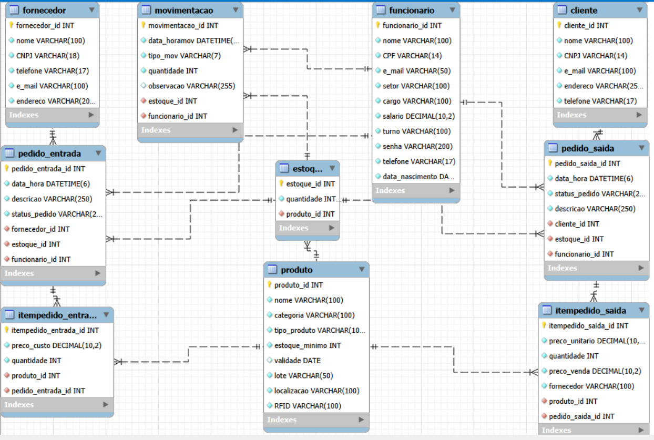

Relacionamentos
1:N (Um para Muitos)
- Fornecedor - Pedido_Entrada
- Funcionário - Pedido_Entrada
- Funcionário - Pedido_Saída
- Cliente - Pedido_Saída
- Produto - Estoque
- Estoque - Movimentação
- Funcionário - Movimentação
- Pedido_Entrada - ItemPedido_Entrada
- Pedido_Saída - ItemPedido_Saída
- Produto - ItemPedido_Entrada
- Produto - ItemPedido_Saída
- Estoque - Pedido_Entrada
- Estoque - Pedido_Saída
N:N (Muitos para Muitos)
- Produto - Pedido_Entrada
- Produto - Pedido_Saída
1:1 (Um para Um)
- Não possui relacionamento 1:1

Modelo conceitual do negócio
Produto
Representa os itens armazenados e comercializados pela empresa.
Atributos:
- produto_id
- nome
- categoria
- tipo_produto
- estoque_minimo
- validade
- lote
- localizacao
- RFID
Descrição de negócio:
O produto é a entidade central do sistema. Ele pode estar associado a múltiplos registros de estoque e participar tanto de entradas quanto de saídas. Também possui controle de validade e identificação por lote e RFID, permitindo rastreabilidade.

Estoque
Representa a quantidade disponível de um produto em um determinado local.
Atributos:
- estoque_id
- quantidade
- produto_id
Descrição de negócio:
O estoque controla o saldo atual dos produtos. Ele é atualizado automaticamente a partir das movimentações e pedidos, garantindo que o sistema reflita a situação real.

Movimentação
Representa qualquer alteração no estoque.
Atributos:
- movimentacao_id
- data_hora
- tipo_mov (entrada, saída, ajuste, perda)
- quantidade
- observacao
- estoque_id
- funcionario_id
Descrição de negócio:
Toda alteração no estoque deve ser registrada como uma movimentação, garantindo rastreabilidade, auditoria e controle operacional.

Fornecedor
Representa a origem dos produtos adquiridos.
Atributos:
- fornecedor_id
- nome
- CNPJ
- telefone
- e_mail
- endereco
Descrição de negócio:
O fornecedor está vinculado aos pedidos de entrada, permitindo identificar a origem dos produtos e manter histórico de compras.

Pedido de Entrada
Representa a entrada de mercadorias no estoque.
Atributos:
- pedido_entrada_id
- data_hora
- descricao
- status_pedido
- fornecedor_id
- estoque_id
- funcionario_id
Descrição de negócio:
Formaliza o recebimento de produtos. Está vinculado a um fornecedor e gera impacto direto no estoque.

Item do Pedido de Entrada
Representa os produtos incluídos em um pedido de entrada.
Atributos:
- itempedido_entrada_id
- preco_custo
- quantidade
- produto_id
- pedido_entrada_id
Descrição de negócio:
Detalha os produtos recebidos, incluindo quantidade e custo, permitindo controle financeiro e de inventário.

Cliente
Representa o destino final dos produtos vendidos.
Atributos:
- cliente_id
- nome
- CNPJ
- e_mail
- endereco
- telefone
Descrição de negócio:
O cliente está vinculado aos pedidos de saída, permitindo rastrear para quem os produtos foram enviados.

Pedido de Saída
Representa a venda ou expedição de produtos.
Atributos:
- pedido_saida_id
- data_hora
- status_pedido
- descricao
- cliente_id
- estoque_id
- funcionario_id
Descrição de negócio:
Controla a saída de mercadorias, vinculando cliente, estoque e responsável pela operação.

Item do Pedido de Saída
Representa os produtos incluídos em um pedido de saída.
Atributos:
- itempedido_saida_id
- preco_unitario
- quantidade
- preco_venda
- fornecedor
- produto_id
- pedido_saida_id
Descrição de negócio:
Detalha os itens vendidos, incluindo quantidade e valores, sendo essencial para controle financeiro e logístico.

Funcionário
Representa os colaboradores que operam o sistema.
Atributos:
- funcionario_id
- nome
- CPF
- e_mail
- setor
- cargo
- salario
- turno
- senha
- telefone
- data_nascimento
Descrição de negócio:
Os funcionários são responsáveis por executar operações no sistema, como movimentações e pedidos. Todas as ações ficam registradas para auditoria.

Tabela organizacional do grupo Flow Tech
Sprint | 9
PO | Maria Clara
Agilitas | Maria Negre
DEVS | Rafaela, Rakelly, Beatriz e Lívia

Sprint | 10
PO | Beatriz
Agilitas | Lívia
DEVS | Maria Negre, Maria Clara, Rakelly e Rafaella

Sprint | 11
PO | Livia
Agilitas | Maria Clara
DEVS | Rafaela, Rakelly, Beatriz e Maria Negre

Sprint | 12
PO | Rafaela
Agilitas | Rakelly
DEVS | Maria Negre, Maria Clara, Beatriz e Lívia

Sprint | 13
PO | Maria Negre
Agilitas | Beatriz
DEVS | Rafaela, Rakelly, Maria Clara e Lívia

Sprint | 14
PO | Rakelly
Agilitas | Rafaela
DEVS | Maria Negre, Maria Clara, Beatriz e Lívia

Sprint | 15
PO | Lívia
Agilitas | Maria Negre
DEVS | Rafaela, Rakelly, Beatriz e Maria Clara

Sprint | 16
PO | Beatriz
Agilitas | Maria Clara
DEVS | Rafaela, Rakelly, Maria Negre e Lívia

Casos de uso principal
Cadastrar Produto
O usuário registra um novo produto no sistema. Ator: Funcionário
- O produto deve ter código único
- Deve ter lote e data de validade

Editar Produto
O usuário altera os dados de um produto já cadastrado. Ator: Funcionário
- As alterações devem ser registradas no sistema

Criar Pedido de Entrada
O usuário registra a entrada de mercadorias no estoque. Ator: Funcionário
- Deve estar vinculado a um fornecedor
- Deve gerar entrada no estoque

Criar Pedido de Saída
O usuário registra a saída de produtos do estoque. Ator: Funcionário
- Deve estar vinculado a um cliente
- Não pode permitir saída sem estoque disponível

Registrar Movimentação de Estoque
O usuário registra alterações no estoque (entrada, saída, ajuste ou perda). Ator: Funcionário
- Deve registrar data, hora e responsável
- Ajustes exigem justificativa

Consultar Produto
O usuário busca informações de produtos cadastrados no sistema. Ator: Funcionário
- Permite busca por nome, código ou localização
- Deve retornar dados atualizados

Gerar Relatórios
O sistema gera relatórios operacionais e gerenciais. Ator: Gestor
- Permite filtros por período e produto
- Permite exportação em PDF e Excel

Monitorar Temperatura (IoT)
O sistema registra e monitora temperatura e umidade automaticamente. Ator: Sistema
- Leituras são automáticas e contínuas
- Valores fora do padrão geram alertas

Login no Sistema
O usuário acessa o sistema com credenciais. Ator: Usuário
- Autenticação por login e senha
- Controle de acesso por perfil

Rastrear Produto por Lote
O sistema permite visualizar o histórico de um lote. Ator: Gestor
- Mostra entrada, movimentação e saída
- Permite rastreabilidade completa

Protótipos de execução
Ware fraime - Login
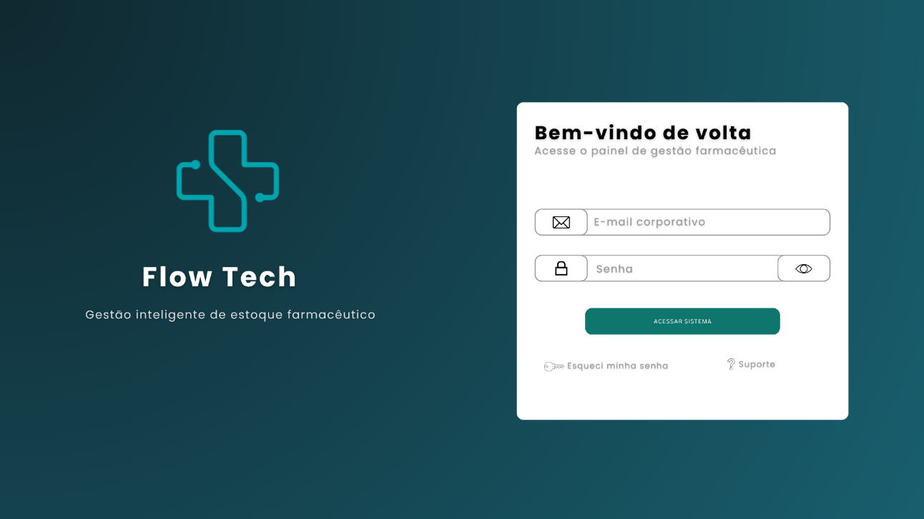

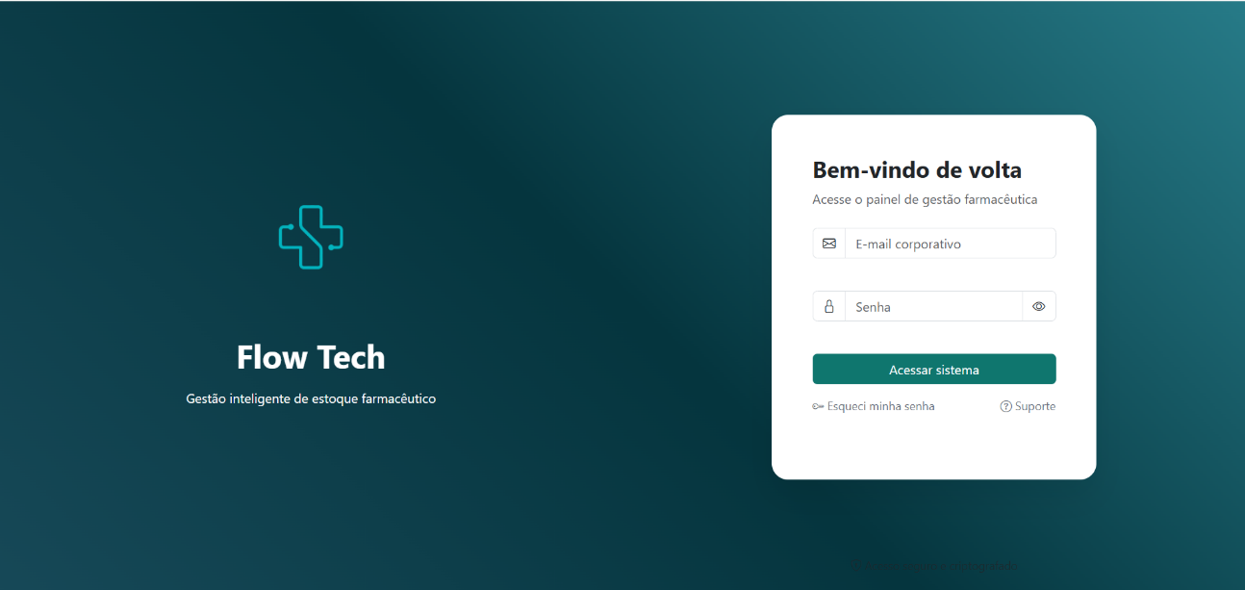
Landing page – login

Ware fraime – inscreva-se
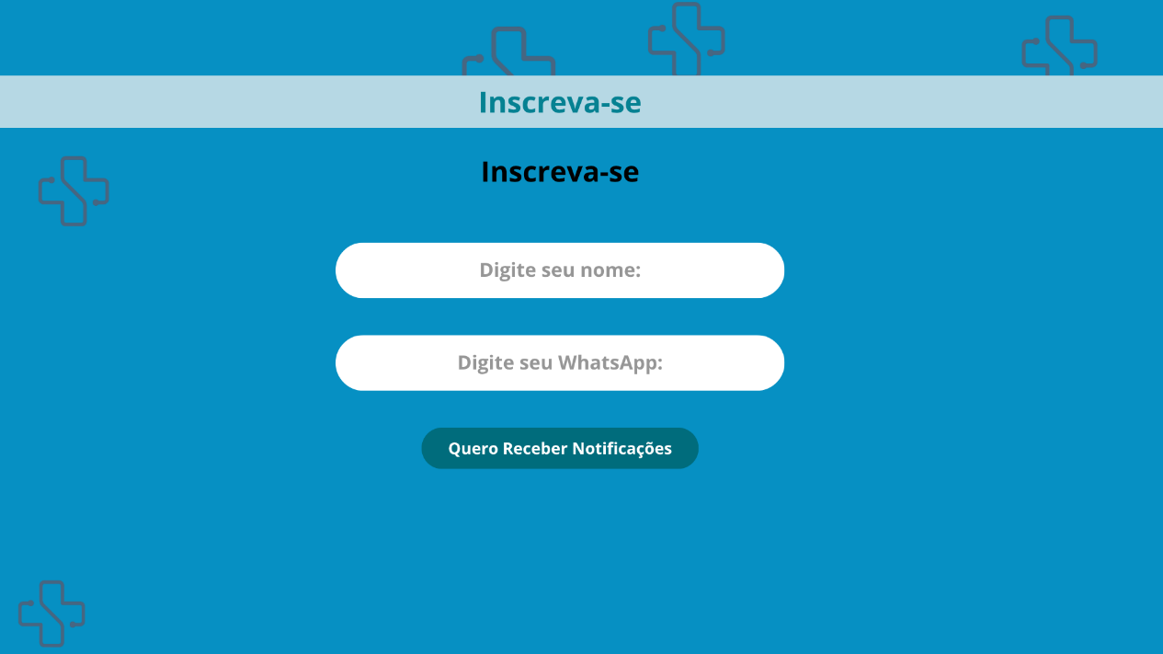

Laning page – inscreva- se
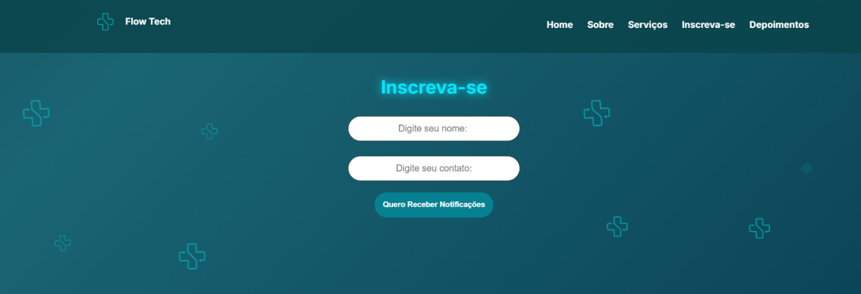
Ware fraime – Sobre nós
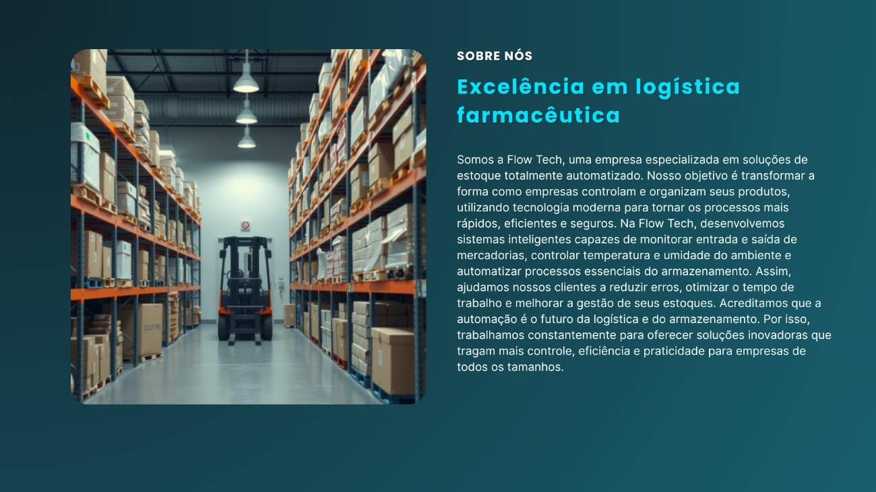

Landing page – sobre nós
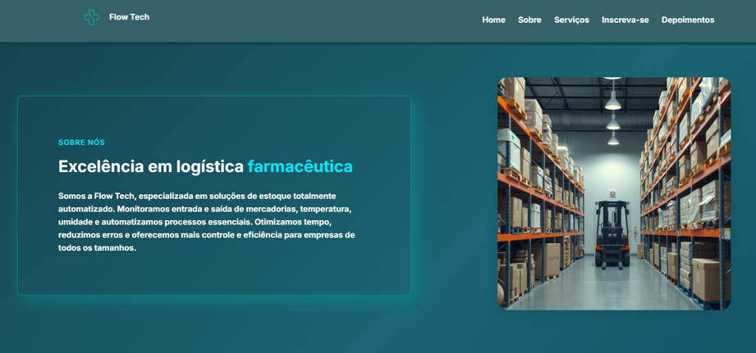

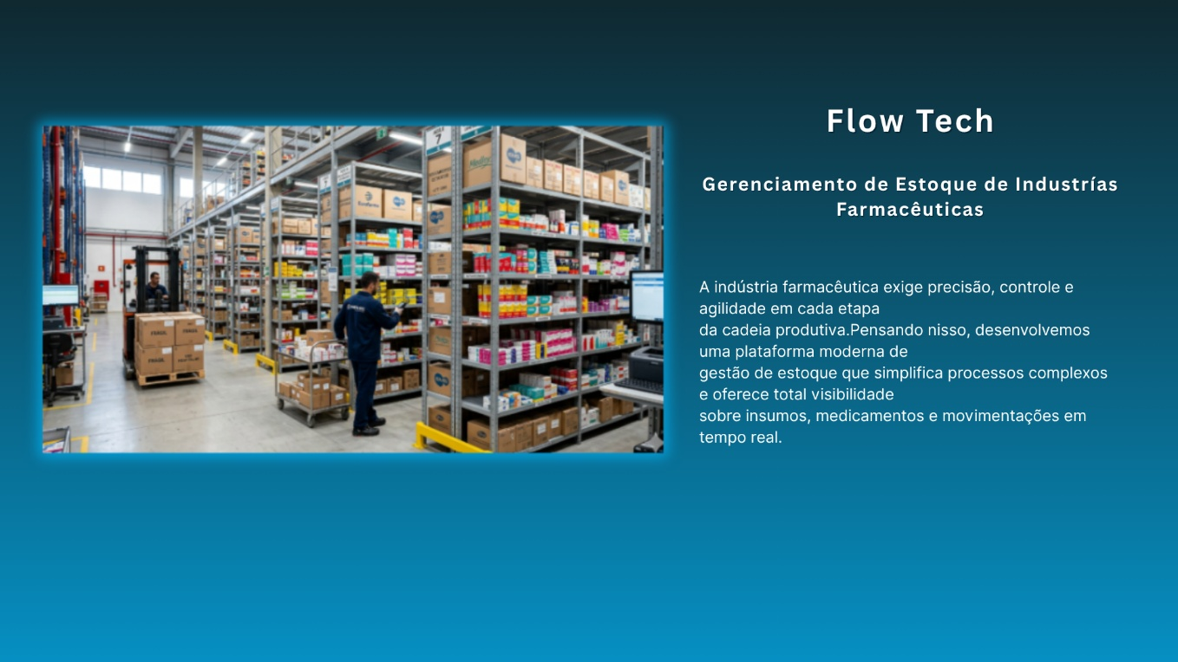
Ware fraime – Main

Landing page – Main
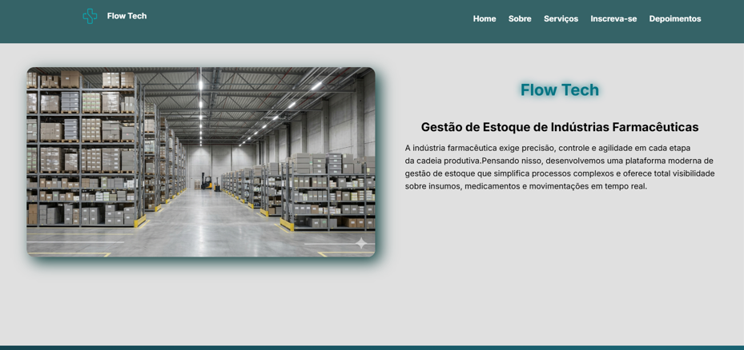

Ware fraime – Feedback
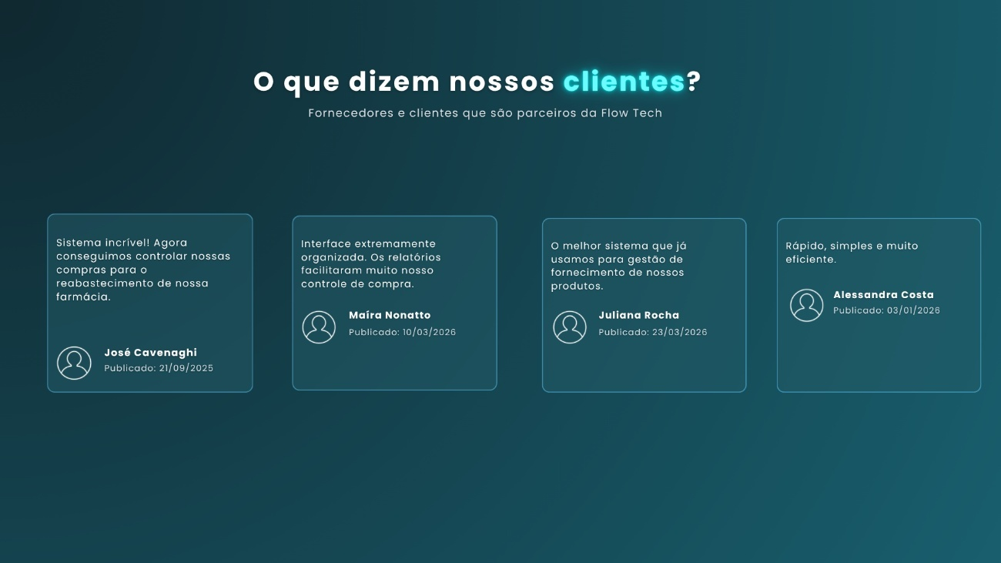

Landing page – Feedback
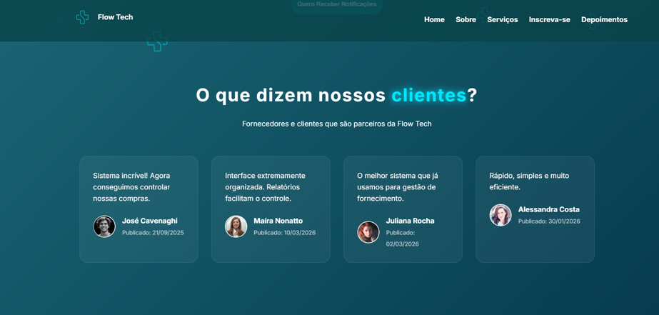

Landing page – Vídeo
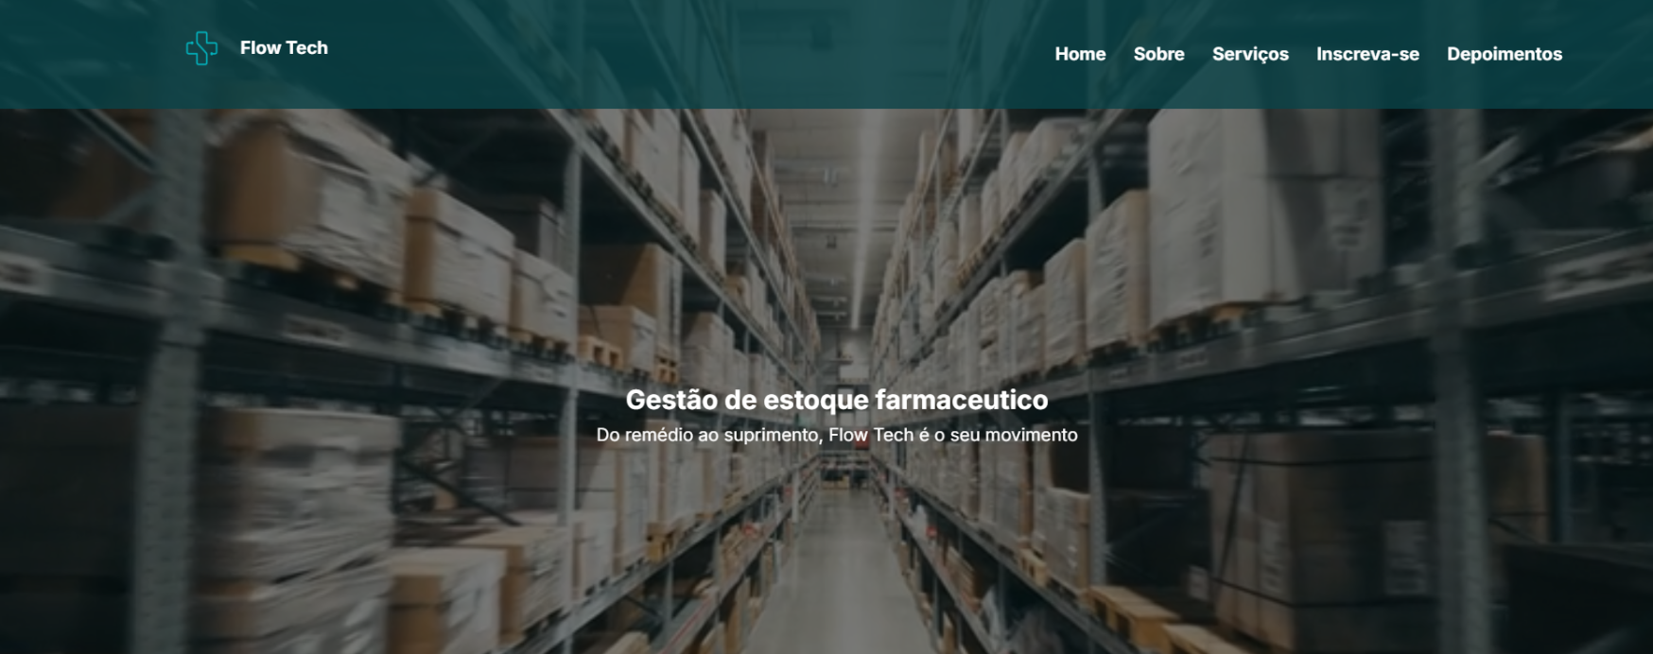

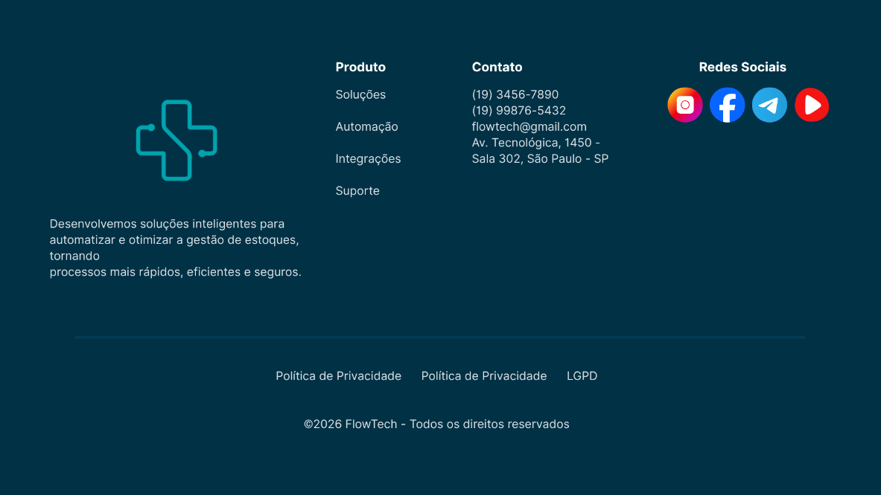
Ware fraime – footer

Landing page – Footer
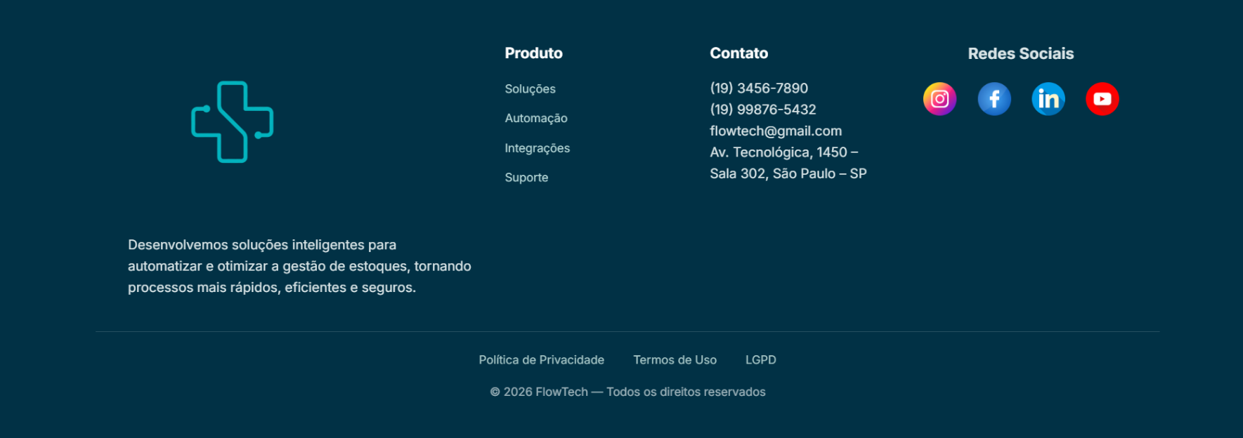
Estrutura – Cadastro de Cliente
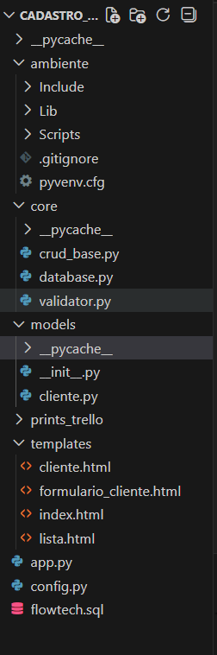
Detalhes dos módulos
Cadastro de cliente
app.py - Controla as rotas do sistema, recebe os formulários enviados pelo usuário e conecta as páginas HTML com a lógica do backend.
config.py - Armazena configurações gerais do sistema, como conexão com banco de dados e parâmetros importantes do projeto.
flowtech_sql - Arquivo responsável pela estrutura do banco de dados, contendo tabelas, relacionamentos e comandos SQL do sistema.

Core (núcleo do sistema)
database.py - Faz a conexão com o banco de dados e permite que o sistema envie e receba informações do banco.
crud_base.py - Contém as operações básicas do banco de dados (Create, Read, Update, Delete), como criar, listar, editar e excluir registros.
validator.py - Responsável por validar os dados inseridos no sistema, garantindo que as informações estejam corretas antes de serem salvas.

Models (modelos de dados)
init.py - Indica que a pasta models faz parte do sistema e pode conter módulos reutilizáveis.
cliente.py - Define a estrutura do cliente no sistema, com seus atributos e regras de dados.

Templates (interface do sistema)
Index.html - Página inicial do sistema, onde o usuário começa a navegação.
lista.html - Página que exibe a lista de clientes cadastrados no sistema.
cliente.html - Página que mostra os detalhes de um cliente específico.
formulario_cliente.html - Página onde o usuário preenche os dados para cadastrar ou editar um cliente.

prints_trello - Pasta usada para armazenar capturas de tela do Trello, usada para documentação do projeto e organização das tarefas.
ambiente (include / lib / scripts) - Parte do ambiente virtual do Python, responsável por gerenciar bibliotecas e dependências do projeto.
gitignore - Arquivo que define quais arquivos não devem ser enviados para o GitHub (como ambiente virtual e arquivos temporários).
pyvenv.cfg - Arquivo de configuração do ambiente virtual Python.
pycache - Pasta automática do Python que armazena arquivos compilados para melhorar o desempenho do sistema.

Governança da documentação
Autor: Livia Rouxinol de Souza
Revisor: Beatriz Domingues Barel
Versão: 1.0
Início da documentação: 02/03/2026
Última atualização: 14/04/2026

